ФОТООТЧЕТ
Спортивного мероприятия в старшей (разновозрастной) группе ‹‹Солнышко›› , посвященное
Дню Физкультурника (07.08.2020г.)

‹‹ Смело, дружно,с оптимизмом за здоровый образ жизни ››

Сегодня по всей стране отмечают замечательный праздник
‹‹ День Физкультурника ››. Это день, когда все люди показывают как они дружат с физкультурой и спортом. Наши ребята тоже приняли активное участие и проверили, какие они: ловкие, быстрые, меткие, сильные и сообразительные. Ведь от того, насколько часто мы занимаемся спортом, зависит, каким будет наше здоровье.

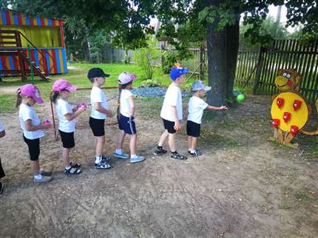
Эстафета ‹‹Лучший прыгун›
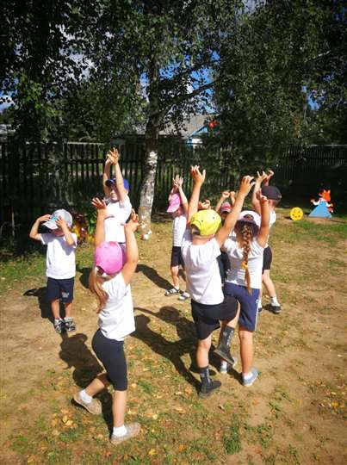
Ритмическая разминка ‹‹Мы ногами, мы руками››

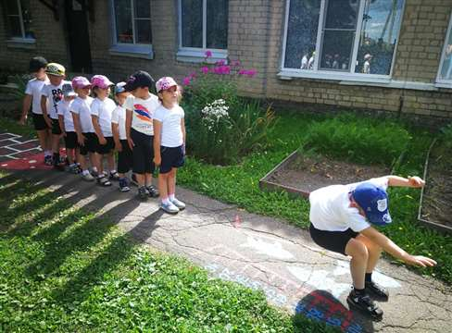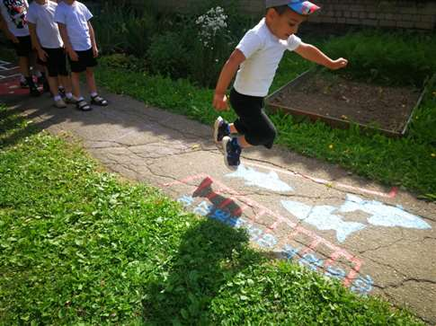
Эстафета ‹‹Лучший прыгун›
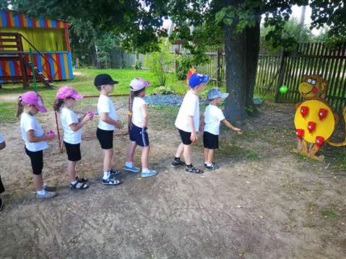
Эстафета ‹‹Попади в цель››
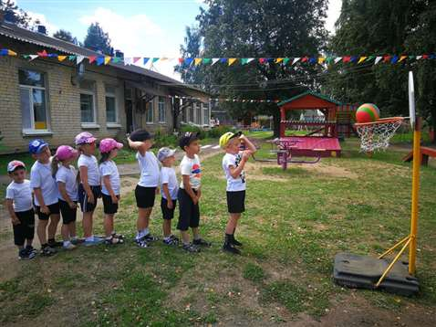
Эстафета ‹‹ В кольцо›
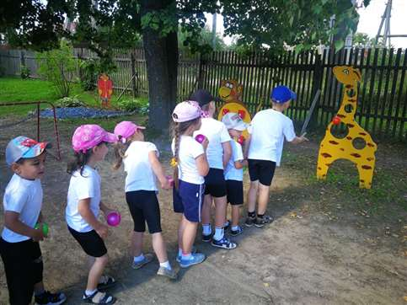
Эстафета ‹‹Самый меткий››
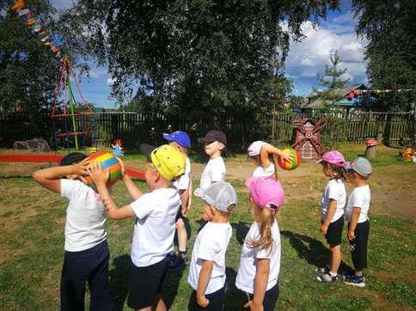
Эстафета ‹‹Передай мяч››
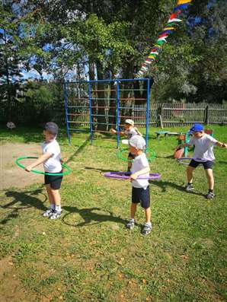
Эстафета ‹‹Обруч››
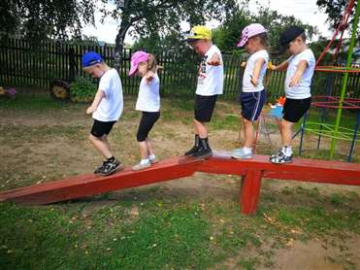
Эстафета ‹‹Равновесие››
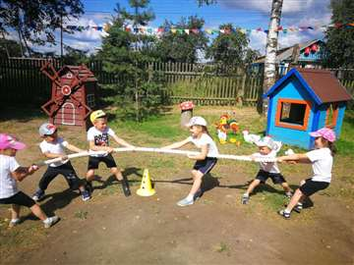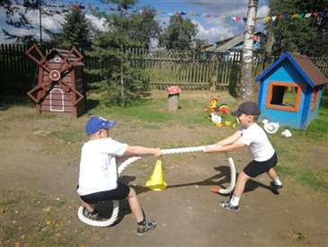
Эстафета ‹‹Самый сильный››

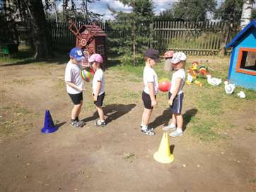
Эстафета ‹‹Донеси мяч без рук››
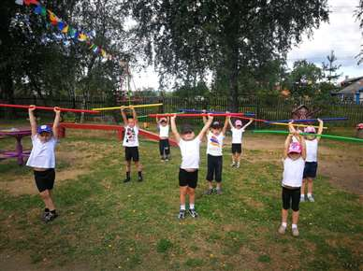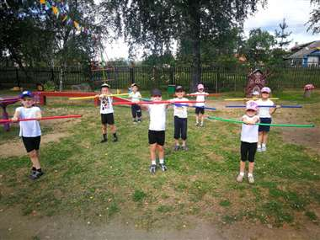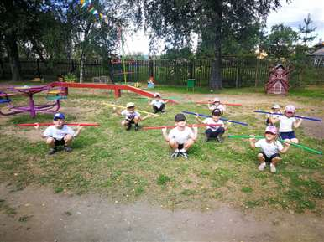
Физкультминутка
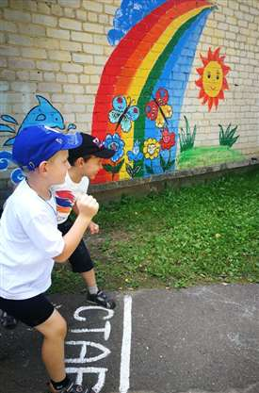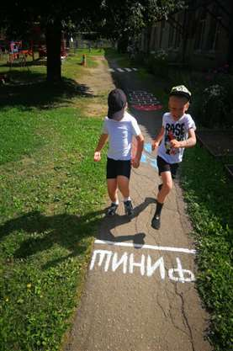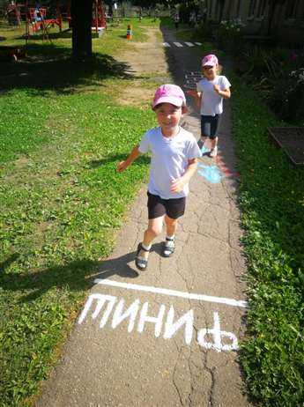
Эстафета ‹‹Забег››
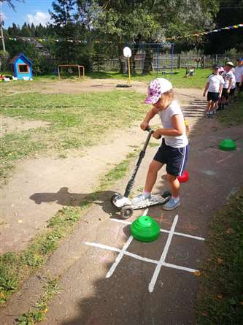
Эстафета ‹‹ Супер заезд››

